ANÁLISIS DE LAS FUNCIONALIDADES MULTIJUGADOR DE OVERWATCH 2
Daniel Arroyo Cano

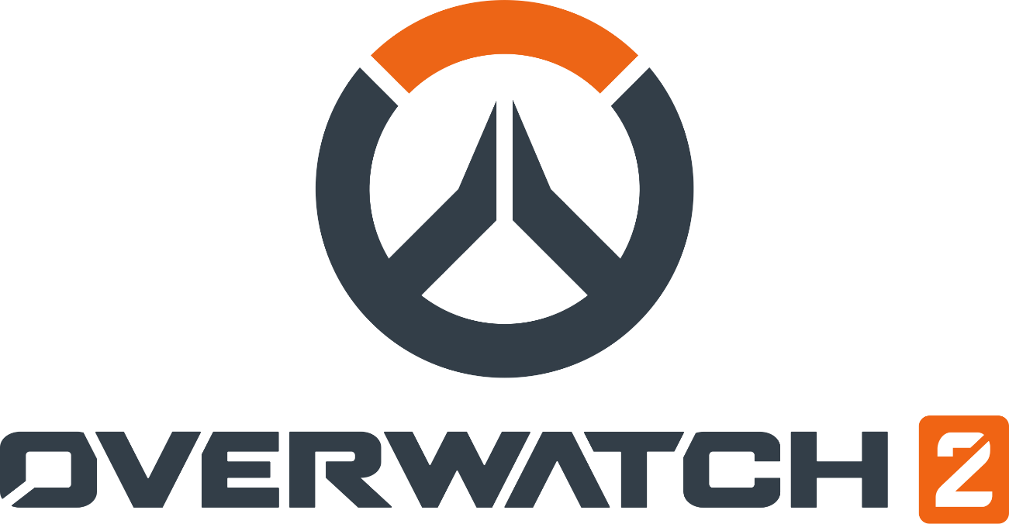

Evaluación continua de teoría, trabajo libre
Aplicaciones en red y multijugadores
Grado en Diseño de Videojuegos, curso 2025-2026
Universidad de Burgos (UBU)

ÍNDICE
ÍNDICE 2
INTRODUCCIÓN 3
¿Qué es Overwatch 2? 3
Blizzard: su desarrolladora 5
Uso de cliente y modalidades de juego 6
Algoritmos de emparejamiento y matchmaking para el juego competitivo 8
CARACTERÍSTICAS TÉCNICAS PRINCIPALES 12
Motor y lenguaje 12
Desarrollo 12
Arquitectura de red y protocolos 12
Esquema de servidores y recursos demandados 12
Sistema de partidas y salas 12
Medidas de seguridad 12
Sistema antitrampas y de reportes 12
DESAFÍOS TÉCNICOS 12
Número de servidores y multijugador masivo 12
Frenetismo del videojuego y gestión de la latencia 12
Cargado a tiempo real de mapas, modelos, texturas y efectos especiales 12
Optimización multiplataforma 12
Actualizaciones periódicas y retrocompatibilidad 12
INVESTIGACIÓN TÍTULOS SIMILARES 12
Marvel Rivals: un motor gráfico más demandante 12
Paladins: un sistema antitrampas externo 12
Valorant: una mayor tasa de ticks por segundo 12
CONCLUSIÓN 12
BIBLIOGRAFÍA Y REFERENCIAS 12

INTRODUCCIÓN

¿Qué es Overwatch 2?
Overwatch 2 es un videojuego hero shooter multijugador en línea a nivel global, publicado originalmente por Blizzard el 24 de mayo de 2016 para PC a través del lanzador Battle.net, PlayStation 4 y Xbox One. Tiempo después, pasaría a renombrarse como Overwatch 2, conservando la mayor parte del núcleo jugable del título original y publicándose bajo este nuevo nombre el 4 de octubre de 2022. Hoy en día, está disponible para todas las plataformas anteriores, a las cuales se añaden Nintendo Switch y Steam. En todas estas plataformas se trata de un videojuego gratuito, financiado a través de microtransacciones de aspectos y elementos estéticos.
Los videojuegos del género hero shooter se caracterizan por hacer enfrentar a dos equipos en modalidad multijugador en línea. Estos equipos deberán tratar de conseguir un objetivo definido por el mapa. Sin embargo, las herramientas para lograrlo se basan en personajes con armas y habilidades propias, mediante las cuales deberán buscar eliminar a los jugadores del equipo rival para poder obtener ventaja numérica o posicional y lograr dichos objetivos.
Así, las partidas clásicas multijugador de Overwatch 2 también consisten en dos equipos, de cinco miembros cada uno, que deben competir en un mapa cerrado para lograr un objetivo determinado, dependiente del mapa. Para ello, los jugadores de ambos equipos tienen que organizarse para cubrir los roles de tanque, daño y apoyo, y utilizar a variados personajes acordes a cada rol. Aparte del rol, cada personaje cuenta con sus estadísticas, armas, habilidades, fortalezas y debilidades determinadas, añadiendo una capa más de estrategia en equipo, además de un componente de individualidad y expresión creativa personal.
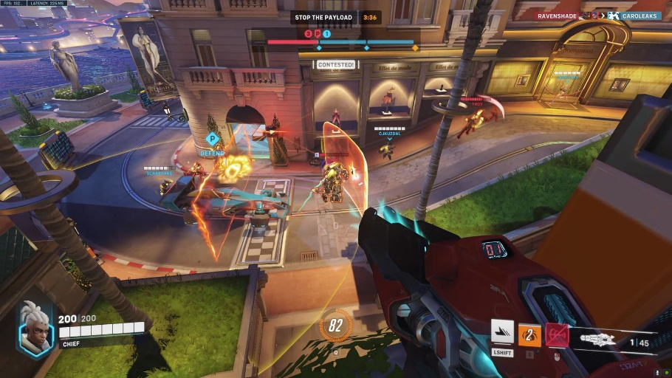
El elemento diferenciador de Overwatch 2 respecto a otros hero ahooters, aparte de su reconocida ambientación futurista, sus característicos mapas y sus originales personajes (en diseño, lore y jugabilidad), se trata de que los jugadores pueden cambiar de personaje libremente en mitad de las partidas cuantas veces quieran, llevando al límite el trabajo en equipo, sinergias en las composiciones y combinaciones o, simplemente, apelando a la flexibilidad y comodidad de los jugadores en todo momento. Overwatch 2 también se diferencia de otros videojuegos similares gracias a su vista en primera persona para todos los jugadores, que premia su habilidad individual, entendimiento del espacio y su puntería, elemento central de todos los videojuegos shooter.
Esta jugabilidad propia, sumado a un desempeño técnico envidiable para cualquier videojuego multijugador en línea masivo, le valió a Overwatch para ganar el premio a Mejor juego del año en The Game Awards en 2016, siendo el primero de estas características en lograrlo. Después de eso, el videojuego ha continuado siendo uno de los más influyentes dentro del mercado de videojuegos multijugador, contando con actualizaciones regulares hasta hoy en día, incluso con el cambio de nombre y actualización general que se produjo con el cambio a Overwatch 2. Se trata, a su vez, de uno de los títulos referentes en el mundo de las competiciones de deportes electrónicos.

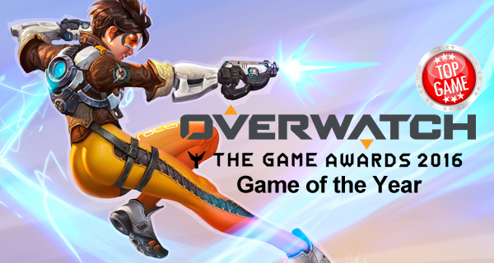
A día de hoy, a pesar de haber diversificado su público a través de muchas plataformas distintas, continúa siendo uno de los videojuegos como servicio más jugados en todo el mundo. Solo en Steam, considerando solo una fracción de su público total, se estima que unos diez millones de jugadores lo tienen instalado en su cuenta, siendo unos cincuenta mil de ellos recurrentes y diarios solo en esta plataforma. Eso sí, con cada actualización se producen picos de jugadores, curiosos por descubrir las novedades del videojuego (modos de juego nuevos, nuevos mapas, nuevos héroes, cambios de balance o temporadas temáticas).
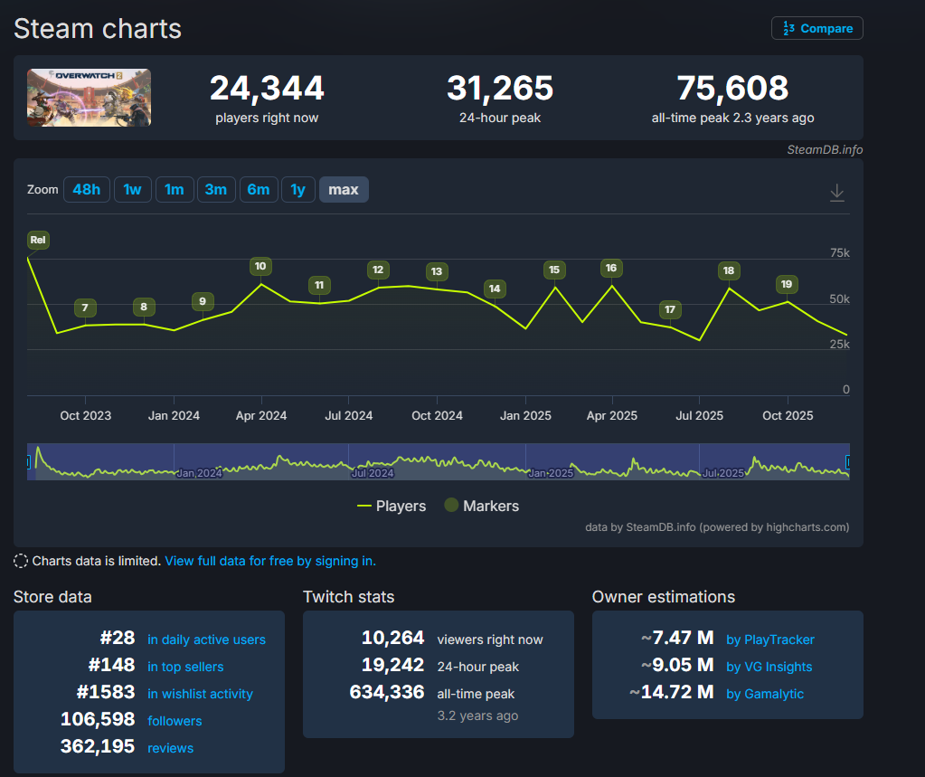

En la plataforma principal y original de juego, el lanzador de Blizzard Battle.net, el número de jugadores se dispara, aunque se traten de estimaciones realizadas por terceros. Aún así, estos datos hacen gala del robusto sistema multijugador del que consta el videojuego, a pesar de las cantidades masivas de jugadores a nivel mundial o los grandes picos repentinos cuando se producen actualizaciones.
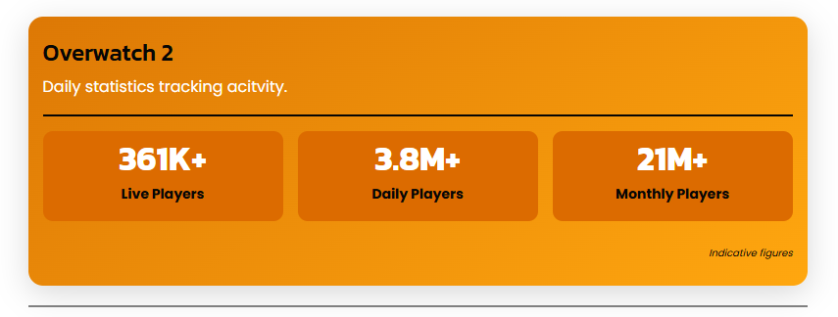

Blizzard: su desarrolladora
Activision-Blizzard (anteriormente Blizzard) es la empresa estadounidense desarrolladora detrás de Overwatch 2. Se trata de una de las empresas más reconocidas dentro de la industria del videojuego. Posee a sus espaldas títulos muy reconocidos como World of Warcraft, Hearthstone, Diablo o Starcraft. que han sido muy influyentes y jugados en todos los rincones del planeta. De hecho, un componente común en estos videojuegos es que todos se tratan de grandes éxitos multijugador y masivos a nivel mundial, por lo que Blizzard es una de las empresas referentes en este aspecto, sobre todo a nivel técnico y de gestión de grandes estructuras en red.
El caso de Overwatch 2 no ha sido diferente, y Blizzard ha aprovechado su experiencia en videojuegos multijugador para pulir aspectos que fallaban en anteriores títulos suyos: la mala gestión de picos altos de jugadores en World of Warcraft, los cambios de balance que apagaron la comunidad en Starcraft o la gestión de combates y momentos frenéticos dependientes de la latencia en Diablo han servido como antecedentes y aprendizaje para mejorar el acabado técnico de Overwatch 2.
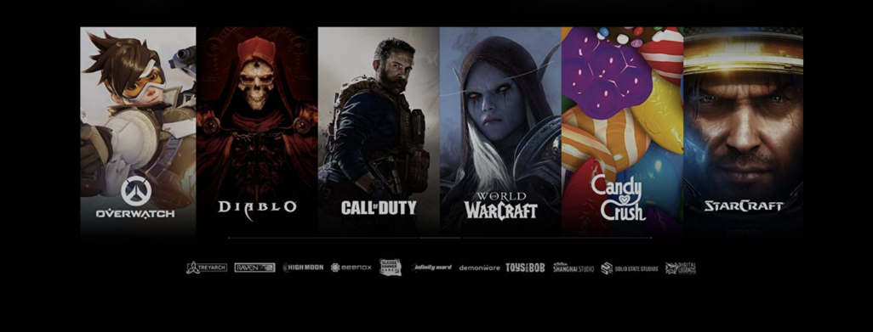

Aparte de servir como ejemplos anteriores en el desarrollo de Overwatch 2, todos los videojuegos multijugador de Blizzard comparten varias características comunes, que influyen en su gestión de las redes y la seguridad. Estos videojuegos son todos descargados y lanzados desde Battle.net, el launcher oficial de Blizzard destinado a recopilar todos sus videojuegos, aparte de funcionar como centro de información, actualizaciones y lanzador de juego para una misma cuenta de usuario. Esto limita los métodos de descarga y control del usuario, pero a su vez facilita el control de versiones y actualizaciones, estandarizándolos para todos los jugadores. Los videojuegos de Battle.net también comparten un mismo sistema de seguridad, impidiendo la brecha de datos de las cuentas de jugadores y a su vez facilitando el control antitrampas dentro de los juegos.

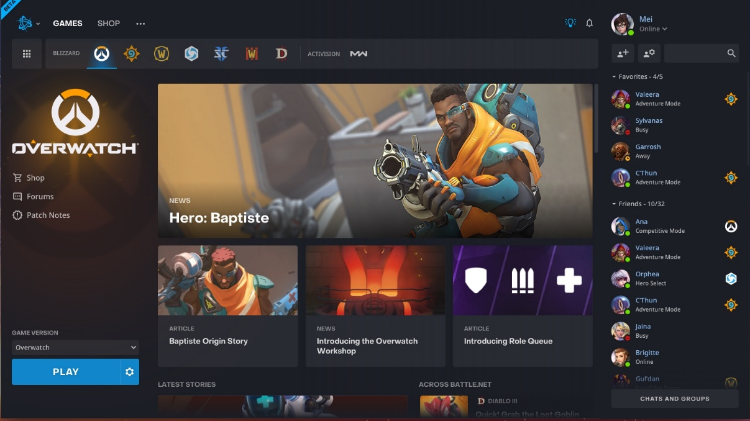

Uso de cliente y modalidades de juego
La aplicación de cliente Battle.net funciona como el centro de operaciones y el sistema de cuentas obligatorio para Overwatch 2, gestionando inicios de sesión, juego multiplataforma, selección de regiones de juego, listas de amigos y actualizaciones. Sin embargo, sus conexiones de red pueden causar problemas específicos, como desconexiones o alta latencia para los jugadores de Overwatch. A menudo, es necesario solucionar problemas como cambiar el DNS, usar una VPN o reiniciar el enrutador, a diferencia de los problemas comunes de Internet. Battle.net determina la ruta de conexión hacia Overwatch 2, lo que significa que los problemas con los servidores de Battle.net (pertenecientes a los servidores centrales de Blizzard) o sus rutas de red afectan directamente la experiencia de juego. Son dos entes inseparables en la estructura de red, correspondiéndose esta primera parte del lanzador del juego con una red cliente – servidor, donde la parte del cliente se trata de una cuenta de usuario determinada.

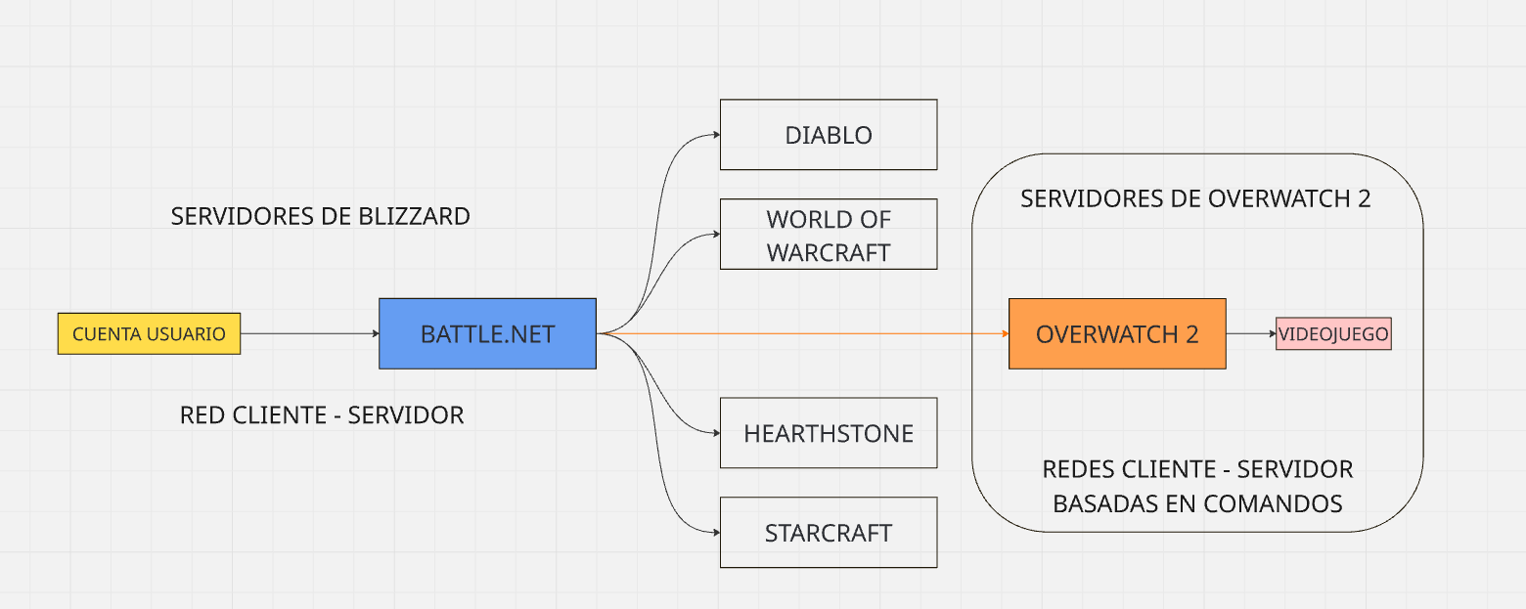

Una vez dentro de Overwatch 2, el jugador continúa actuando como cliente, peo esta vez en redes basadas en comandos. Dentro del videojuego, aparte de los catorce servidores regionales disponibles en los que se ubica al jugador en uno, encontramos servidores dedicados destinados a funciones concretas, como el almacenaje de partidas o la tienda de cosméticos y microtransacciones (conectada directamente al servidor central de Battle.net).
El servidor dedicado al almacenaje de partidas funciona de la siguiente manera: por cada partida creada, se le asocia un modo de juego de entre todos los disponibles para setear las normas, y se reserva un espacio en el servidor para dicha partida. Los espacios de partida almacenados persisten en el servidor hasta la siguiente actualización, que ocurre normalmente en un periodo de tiempo comprendido entre las dos semanas y un mes. Así, se impide que los servidores se queden sin espacio para almacenar más “salas” de partida efectivas. Los jugadores, a su vez, tienen tiempo para guardar en sus dispositivos las repeticiones de sus partidas preferidas, descargándose directamente un archivo de forma local. Lo que persiste en Overwatch 2 son, por tanto, los resultados de las partidas y los cambios de estadísticas y datos sucedidos tras ellas, almacenados en variables concretas.
Con ello, el videojuego no distingue entre servidores dedicados a distintos modos de juego, sino que utiliza un servidor gigante para almacenar todas las lobbys de partida, y a cada partida se le asocia su modo de juego concreto para corresponderse con la selección del jugador y ajustarse a las normas concretas de cada modo. En el caso del sistema de emparejamiento que encuentra los jugadores para estas partidas, este se aloja en los servidores centrales de Blizzard, no dentro del videojuego.
En cuanto al borrado de las “salas” de partida dentro del servidor, se trata de una medida para ahorrarse problemas de retrocompatibilidad tras cada parche, permitiendo al equipo de Overwatch 2 el lanzamiento de parches y actualizaciones continuas que mantengan el videojuego vivo o corrijan errores de forma rápida y eficaz. Y de paso, recuperan espacio en los servidores, haciendo que no lleguen nunca a llenarse o suponer una cuestión de ralentización en las partidas.

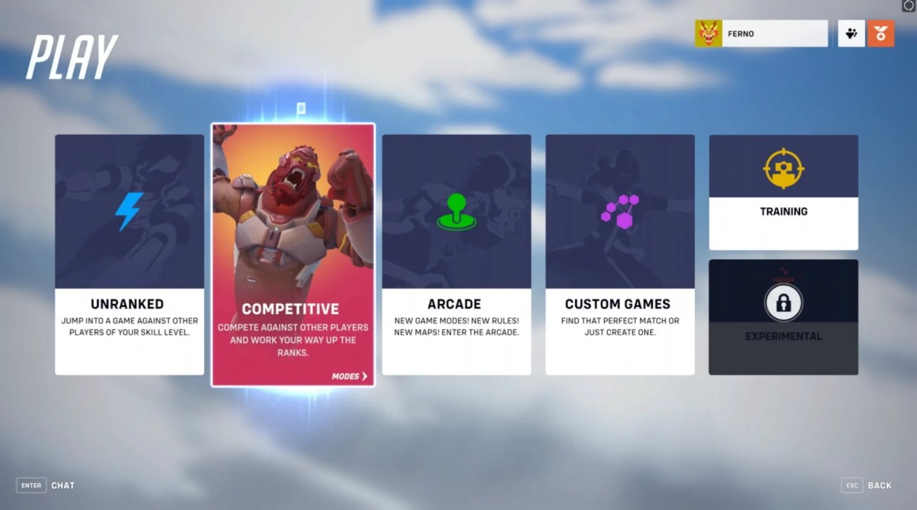

Algoritmos de emparejamiento y matchmaking para el juego competitivo

Dentro de todos los modos de juego de Overwatch 2, el que más destaca, sin duda alguna, es el modo competitivo o “ranked”. En él, los jugadores juegan partidas más largas, serias y disputadas en busca de escalar a través de las ocho divisiones del videojuego, siendo el objetivo final el estar entre los mejores jugadores y aparecer en la clasificación de los mejores 500 en cada temporada. Para regular este sistema competitivo y que no se sienta frustrante para el jugador, el emparejamiento de Overwatch 2 utiliza un sistema oculto de Calificación de Emparejamiento (MMR), similar a la clasificación ELO (característica de deportes como el ajedrez) para estimar la habilidad de los jugadores. Los jugadores no pueden visualizar nunca este valor, es interno del sistema. En su lugar, visualizan en qué división se encuentran y su progreso restante hasta el siguiente rango en forma de una barra de progreso y un porcentaje aproximado.
Con este índice a mano, y teniendo en cuenta el rango visible del jugador (uno comprendido entre las ocho divisiones, por ejemplo, oro), el servidor busca y crea una sala de partida lo más cercana posible al 50% de probabilidades de victoria agrupando jugadores con MMR similares que anduvieran buscando partida, equilibrando roles preferidos o demandados con el sistema de cola Role Delta y minimizando la latencia gracias a la proximidad del servidor para todos los participantes en la partida. Todo esto es gestionado por los servidores centralizados encargados de la creación de partidas, que procesan estos datos para crear partidas justas y equilibradas rápidamente.

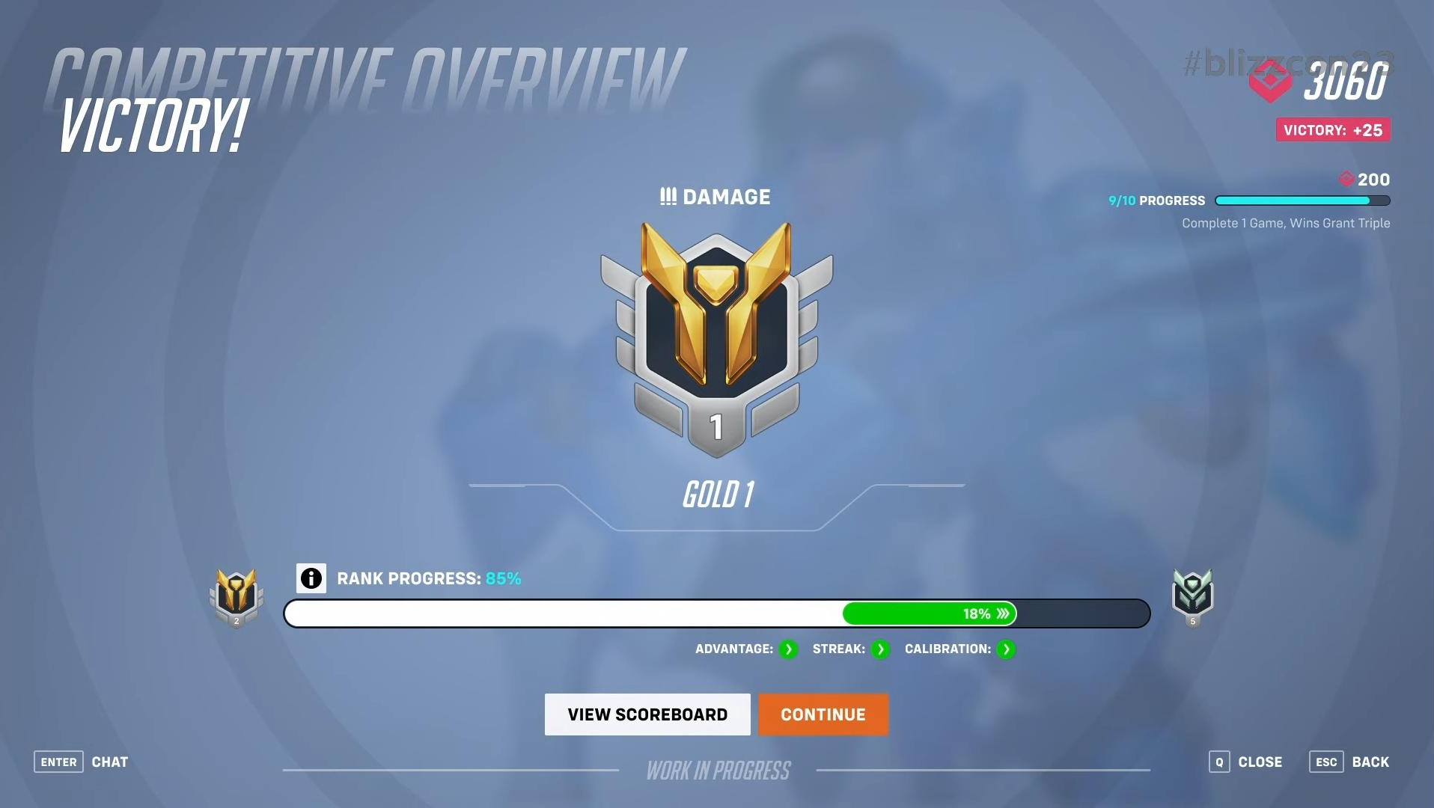

Así, los elementos que intervienen dentro del algoritmo de matchmaking de Overwatch 2 son:
- MMR (Calificación oculta de Emparejamiento): Cada jugador tiene un MMR numérico oculto, no vinculado directamente a su rango visible (como Plata u Oro). Es una estimación de habilidad en una curva de campana, donde 0 es el promedio; el sistema intenta encontrar jugadores con MMR similares para formar partidas equilibradas. El MMR se ajusta tras las victorias y derrotas según la diferencia parcial entre el MMR total de ambos equipos, con cambios mayores inicialmente para que los nuevos jugadores se adapten más rápido y adquieran su rango lo más rápido posible.

- Rol Delta: Sistema en forma de cola que clasifica y organiza a los jugadores en función de su rol preferido o seleccionado para jugar la partida, ya que el videojuego solicita un equilibrio de un tanque, dos daños y dos apoyos por equipo. También le da prioridad en la cola a los tanques, ya que es un rol más complicado de encontrar al solicitar únicamente un jugador.

- Tiempo de espera y latencia (ping): El algoritmo de emparejamiento de prioridad para entrar en partida a aquellos jugadores que más tiempo llevan buscando partida. A su vez, también selecciona entre aquellos con menores condiciones de latencia dentro del servidor regional para que la partida no se sienta ralentizada o frustrante.

- Tamaños de grupo: En caso de jugar con compañero de equipo predefinidos en el mismo equipo, el sistema busca equilibrar los tamaños de los grupos dentro de ambos equipos (si un equipo cuenta con un trío predefinido de tres jugadores, el sistema va a buscar otro trío de jugadores en cola para equilibrar el equipo rival). En caso de no ser posible, se aplicarán disparidades de rangos competitivos para compensar.

- Objetivo de Equidad: La filosofía principal del sistema es crear partidas donde ambos equipos tengan aproximadamente un 45-55% de posibilidades de ganar de forma estadística, haciendo que la compenetración del equipo y, a su vez, la habilidad y la estrategia individuales sean el factor decisivo en cada partida, al tratarse de un modo competitivo.

Aún así, se sospecha dentro de la comunidad de jugadores que existe un algoritmo oculto, aparte del que gestiona el objetivo de equidad, ya que se observan muchas rachas disparatadas de victorias y derrotas con frecuencia dentro del modo competitivo. Podría considerarse una estrategia psicológica para enganchar al jugador, ya que si este consigue una racha continua de victorias se sentirá poderoso y verá mucho progreso repentino, pero si tiempo después este jugador sufre una racha muy continua de derrotas se verá obligado a continuar jugando partidas competitivas para recuperar el rango perdido.
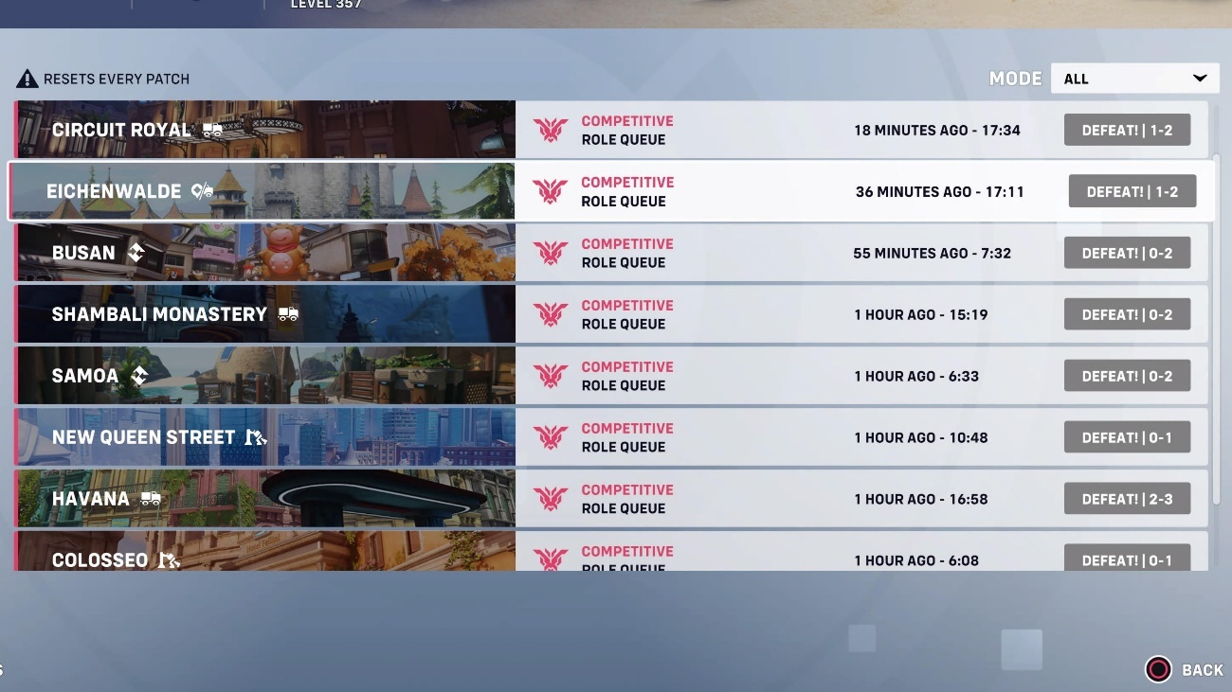

En el caso de la distribución de red, se gestiona igual que como se ha explicado en el apartado anterior. La compleja lógica de emparejamiento no se distribuye a las máquinas cliente (jugadores), sino que se ejecuta en los servidores backend centralizados de Blizzard. Al entrar en cola, tu cliente envía la solicitud a estos servidores, que buscan en sus grupos de jugadores aplicando los criterios anteriores del algoritmo de emparejamiento. Una vez formada la partida, el servidor de juego (que suele estar más cerca de los jugadores para un ping bajo) aloja y almacena la partida, pero las decisiones de emparejamiento se toman del lado del servidor central.

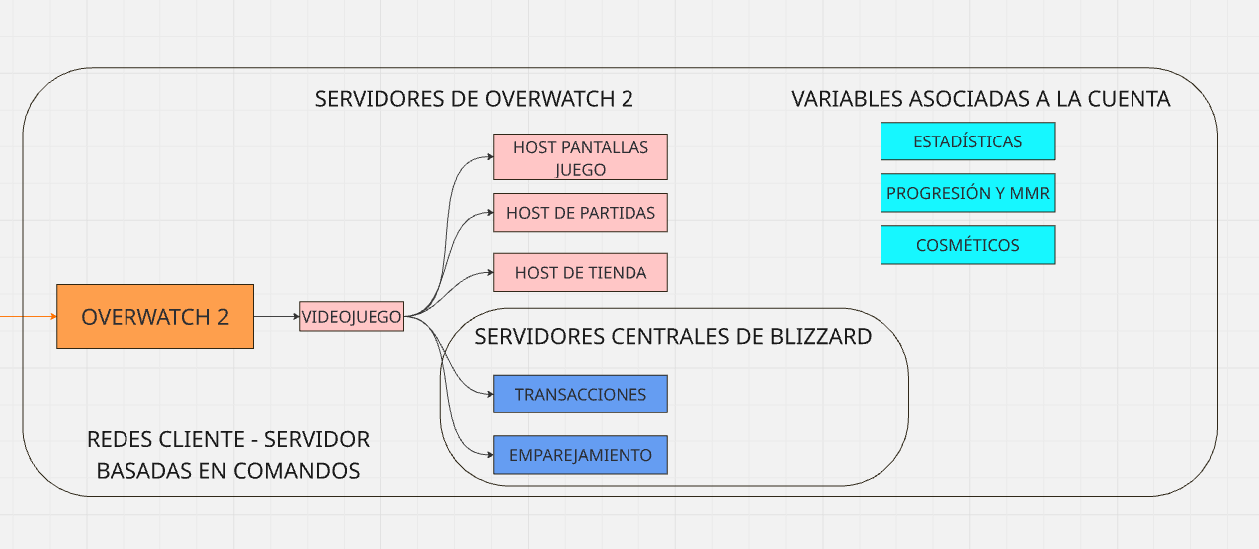

CARACTERÍSTICAS TÉCNICAS PRINCIPALES

Motor y lenguaje
Overwatch 2 está desarrollado utilizando un motor propietario personalizado basado en el motor original de Overwatch, que era una versión mejorada de un motor personalizado de la empresa que data del año 2014. Blizzard ha seguido desarrollando y actualizando este motor internamente, en lugar de cambiar a uno nuevo como Unreal Engine, todo con el objetivo de mantener el control completo y adaptarlo específicamente a sus necesidades, como aquellas funciones agregadas con el paso a Overwatch 2. El nombre de este motor personalizado no ha sido nunca desvelado, más allá de ser referido como “the Overwatch 2 engine” o rumoreado como “Prometeus”.
Al no conocer detalles acerca del motor de desarrollo, ni siquiera su nombre, es complicado conocer con exactitud el lenguaje mediante el cual ha sido programado Overwatch 2. Sin embargo, observando las funciones de las que hace uso el videojuego, se puede deducir que se ha realizado en su mayoría utilizando lenguajes de programación orientados a objetos, como C++ para cuestiones gráficas, de lógica general de juego y para las habilidades (al igual que Unreal Engine). Se descarta el uso de C#, ya que el ensamblado del videojuego exportado no se trata de un ensamblado .net, sino de un ensamblado personalizado, más sencillo de lograr mediante C++.
Se conoce, además, que dentro de este motor de desarrollo personalizado, Blizzard incorporó Statescript, un sistema de programación visual propio realizado en C++, el cual ayuda al equipo en tareas como la lógica interna de los héroes del videojuego y sus distintos estados y habilidades, así como de los estados de las partidas y modos. Se trata de programación visual mediante nodos, a la que se añade también una contraparte de programación basada en texto, por lo que resulta ser muy similar al sistema de Blueprints que presenta Unreal Engine, también basado en nodos.

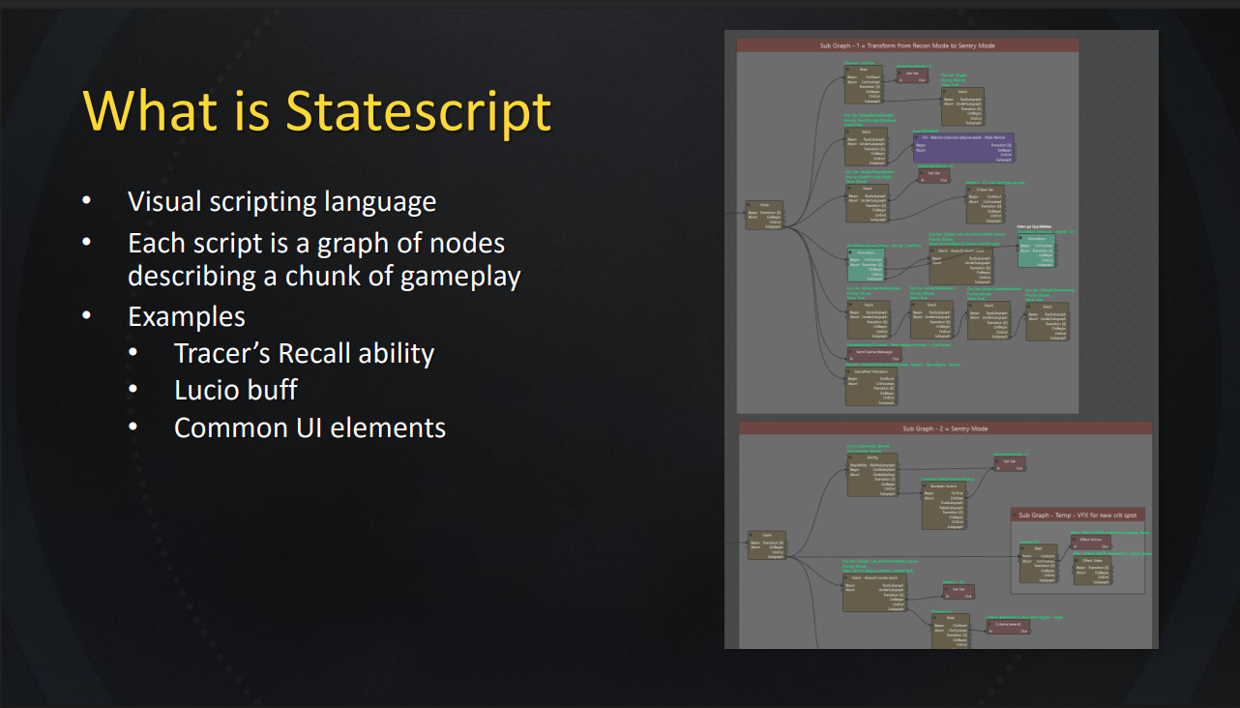

Desarrollo

Arquitectura de red y protocolos

Esquema de servidores y recursos demandados

Medidas de seguridad

Sistema antitrampas y de reportes

DESAFÍOS TÉCNICOS

Número de servidores y multijugador masivo

Frenetismo del videojuego y gestión de la latencia

Cargado a tiempo real de mapas, modelos, texturas y efectos especiales

Optimización multiplataforma

Actualizaciones periódicas y retrocompatibilidad

INVESTIGACIÓN TÍTULOS SIMILARES

Marvel Rivals: un motor gráfico más demandante

Paladins: un sistema antitrampas externo

Valorant: una mayor tasa de ticks por segundo

CONCLUSIÓN

BIBLIOGRAFÍA Y REFERENCIAS
https://daposto.medium.com/game-networking-9-bonus-overwatch-model-4faba078cf05
https://www.reddit.com/r/Overwatch/comments/apgxco/overwatch_gameplay_architecture_and_netcode_tim/
https://youtu.be/vHO6Ky-w0UQ?si=AMJmT7xLNPyaJv3B
https://youtu.be/vHO6Ky-w0UQ?si=Rg_REPpSiZHriKS_
https://medium.com/data-science/the-math-behind-your-competitive-overwatch-match-a5184fc5a50f
64 de tickrate para que no laggee, 128 Valorant
https://www.reddit.com/r/gamedev/comments/c2c5q1/is_there_any_detailed_information_about_the/
https://www.gdcvault.com/play/1024653/Networking-Scripted-Weapons-and-Abilities
ANEXO: PRESENTACIÓN GDC STATESCRIPT

